**第八次测验**

**第一题 填空题：**

4. **从以下名词中选择填空：①↑，②↓，③乙酰胆碱，④舒张，⑤去甲肾上腺素，⑥收缩**

调节气道阻力：

交感神经→（A）→气管平滑肌（B）→气道口径（C）→气道阻力（D）→通气（E）

迷走神经→（F）→气管平滑肌（G）→气道口径（H）→气道阻力（I）→通气（J）

**第二题:**

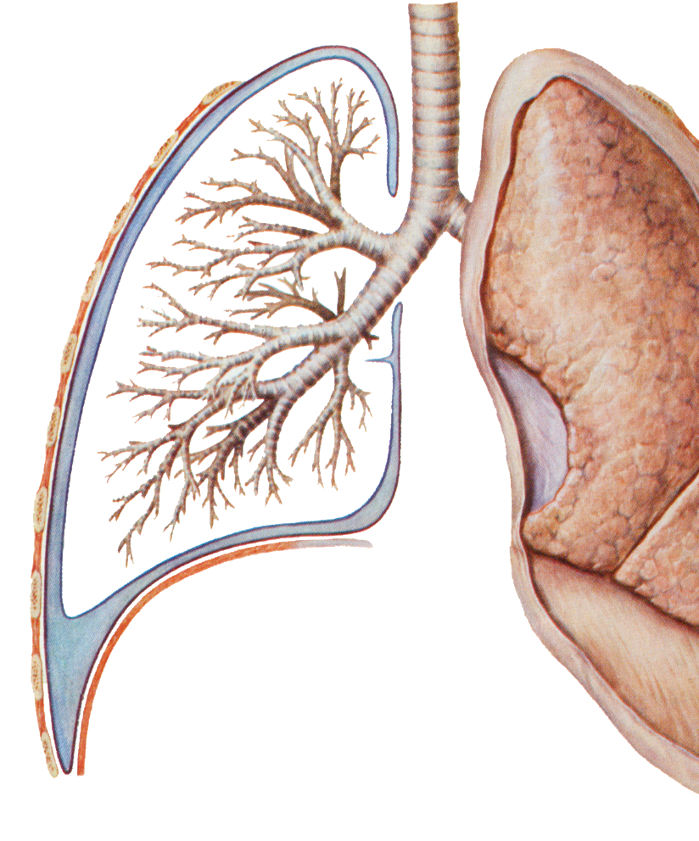

**1**

**2**

**3**

**第二题 单项选择：**

一、肺通气的动力

1、推进气体进出肺的直接动力是：A

A、肺内压与大气压之间的压力差

B、肺内压与胸膜腔内压之间的压力差

C、胸膜腔内压与大气压之间的压力差

D、肺内压与跨壁压之间的压力差

E、胸膜腔内压的周期性变化

2、肺通气的原动力来自：D

A、肺内压与胸膜腔内压之差

B、肺的扩大和缩小

C、胸廓的扩大和缩小

D、呼吸肌的收缩和舒张

E、胸膜腔内压的周期性变化

3、以下过程属于被动过程的是（ C ）。

A、平静呼吸的吸气

B、深呼吸的吸气

C、平静呼吸的呼气

D、深呼吸的呼气

E、都不是

4、正常呼吸形式是（ D ）。

A、腹式呼吸

B、胸式呼吸

C、人工呼吸

D、混合式呼吸

E、用力呼吸

5、在下列哪一时相中，肺内压等于大气压B

A、呼气全程

B、吸气末和呼气末

C、呼气末和吸气初

D、吸气全程

E、呼吸全程

6、平静呼吸时下列哪一时刻肺内压低于大气压：A

A、吸气初

B、吸气末

C、呼气初

D、呼气末

E、呼吸暂停而呼吸道通畅时

7、胸内压是由下列哪个因素形成的（E）

A、大气压-非弹性阻力

B、大气压+跨肺压

C、肺内压+跨胸壁压

D、大气压+肺回缩力

E、大气压-肺回缩力

8、胸内压形成的主要原因是（A）

A、肺的回缩力

B、肺弹性阻力

C、大气压力

D、胸膜腔的密闭性

E、胸廓的扩张

9、平静呼气末胸膜腔内压B

A、等于大气压

B、低于大气

C、高于大气压

D、与吸气中期相等

E、与吸气末期相等

10、维持胸膜腔内负压的必要条件是C

A、肺内压高于大气压

B、肺内压高于胸膜腔内压

C、胸膜腔密闭

D、气道内压高于大气压

E、气道跨壁压等于大气压

答案：

1．A．加温 B．湿润 C．过滤

2．A．内呼吸 B．外呼吸 C．气体的运输

3．A．肺通气 B．肺换气

**4. 交感神经→去甲肾上腺素( NE)→气管平滑肌舒张→气道口径↑→气道阻力↓→通气量↑**

**迷走神经→乙酰胆碱 (Ach)→气管平滑肌收缩→气道口径↓→气道阻力↑→通气量↓**

**第二题： 壁胸膜 胸膜腔 脏胸膜**